**Sochy a obrazy, které vyžadují soustředění a zamyšlení.**

**DOX vystavuje průřez dílem sochaře Stefana Milkova.**

**Výstava Milkov je dosud nejrozsáhlejší samostatnou výstavou sochaře Stefana Milkova. Výstavní projekt v hlavním sále DOXu představuje výběr z autorových děl, která vznikla v období 1989–2024. Celkem 29 – většinou monumentálních – soch umožnuje vhled do jeho tvorby a jejích různých a často překvapivých poloh. Výstavu provází velkoformátové abstraktní malby, jimž se autor začal intenzivně věnovat v období posledních deseti let a které představují zcela svébytnou linii jeho umělecké tvorby.**

*„Výstavu vnímám jako jakýsi ‚chrám života‘. Pevně věřím a doufám, že diváci budou schopni vnímat všechno to dobré i to špatné, radostné i smutné a tragické, všechnu tu energii a vášeň, kterou se snažím prostřednictvím své tvorby vyjadřovat. Ale i tu krůpěj humoru, která tam je (ne úplně prvoplánově) obsažena.“*

**Stefan Milkov**

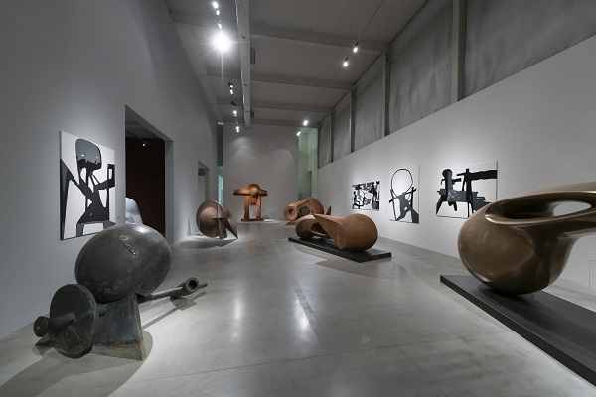

Myšlenku výstavy, která by ukázala tvorbu sochaře Milkova za 38 let, uskutečnil ředitel Centra současného umění DOX a také kurátor výstavy Leoš Válka: *„Podstatnou částí Stefanovy tvorby jsou monumentální sochy, které mají vysoké nároky na prostor. Když vystavíte tři takové sochy v běžné galerii, tak ji kompletně zaplníte. My jsme naštěstí mohli věnovat výstavě velkorysý prostor v přízemí DOXu, kam jsme umístili na 29 soch. Například největší socha měří přes čtyři metry, nejtěžší váží 800 kg. Sám Stefan nikdy neviděl tolik svých děl pohromadě, takže teď prochází DOXem a žasne. Je nesmírně zajímavé vidět a moci ukázat jeho vlastní tvůrčí vývoj. A kdy jindy uspořádat takovou výstavu než v době, kdy Stefan Milkov slaví životní jubileum.“*

Stefan Milkov (1955) působí na české výtvarné scéně kontinuálně již od poloviny 80. let. Po studiích na Vysoké škole uměleckoprůmyslové v Praze se Milkov zapojil do aktivit nově se rodící generace umělců, která je někdy označována jako postmoderní, a v roce 1987 byl spoluzakládajícím členem skupiny Tvrdohlaví, k níž patřili umělci Jaroslav Róna, František Skála, Jiří David, Michal Gabriel, Čestmír Suška, Stanislav Diviš, Petr Nikl, Václav Marhoul nebo Zdeněk Lhotský. Navzdory odlišným přístupům jednotlivých členů k vlastní tvorbě skupinu názorově pojil především přirozený postoj k tvůrčí svobodě jako samozřejmému principu uměleckého projevu.

Také tvorba Stefana Milkova se ubírala vlastní cestou. Znovuobjevení vlastních dětských kreseb představovalo zlom v jeho hledání svébytného výtvarného jazyka, který stále více usiloval o zjednodušování forem. Pohybuje se od hieraticky statické figurativnosti ovlivněné klasickou tradicí, archaickým sochařstvím i mimoevropskými civilizacemi až po téměř čistě abstraktní formy.

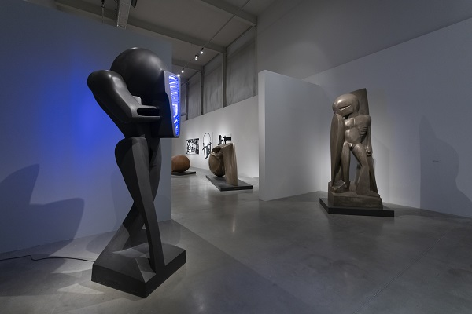

Výstava v DOXu představuje různé polohy tvorby, především monumentální sochy vytvořené z různých materiálů (litina, bronz, ocel, železo, laminát a dřevo). Necelou třicítku soch doplňuje devět abstraktních obrazů z posledních deseti let autorovy tvorby. „*Navezli jsme do DOXu většinu mých velkých soch a přes třicet velkoformátových obrazů. Pro výstavu byla vybudována zcela nová architektura interiéru výstavní haly. Leoš Válka nakoupil ohromné množství stěhovacích skejtů, takže všechny velké a těžké sochy byly pohyblivé a tedy snadno manipulovatelné, takže jsme s nimi mohli dobře pracovat. Postupně, jak vznikala koncepce instalace, jsme v rámci její smysluplnosti byli nuceni redukovat počet soch a především obrazů, kterých zůstalo jen několik. S výsledkem jsme ale oba dva spokojeni,“* hodnotí instalaci sochař Stefan Milkov.

*„Obrazy jsou barevné i černobílé a nesmírně silné. Jsou tak intenzivní, že jsme s nimi museli nakládat velmi střídmě, aby nezastínily sochy, o kterých jsem si myslel, že je nic zastínit nemůže. Ukázalo se ale, že Stefanovy obrazy toho schopné jsou,“* doplňuje kurátor výstavy Leoš Válka.

Práci sochaře Milkova sleduje Leoš Válka kontinuálně od svého návratu z emigrace v roce 1997. *„Tehdy jsem poprvé viděl jeho sochu s názvem Pieta, která je nyní dlouhodobě umístěna u vstupu do DOXu. Je to zcela mimořádná, neobvyklá socha z bronzu. Už tehdy na mě velice zapůsobila. Až dodatečně, nyní při instalaci, jsem zjistil, že pro Stefana jsou stěžejní dvě sochy. Právě Pieta z roku 1989 a Opilý anděl z roku 1996. Mezi těmito díly je 27 let rozdíl a přitom mají mnoho společného, zejména náboženské téma.“*

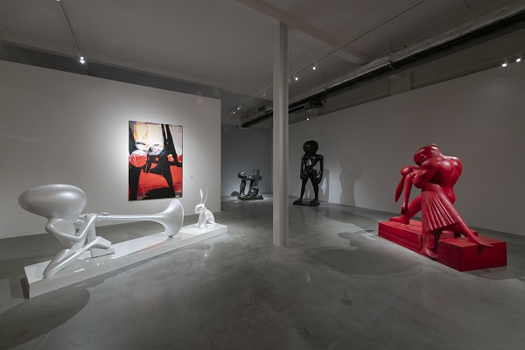

Námětově je Milkovova tvorba obecně zasazena do světa bájných a mytických postav a výjevů (*Anděl*, 1989, *Sluneční vůz*, 1993, *Astrální tělo*, 1997, apod.), objevují se i témata křesťanská (*Pieta*, 1989). Respekt k starobylým symbolům, jejichž univerzální platnost Milkov nepopírá, často kontrastuje s jemnou ironií a humorem.

Podle kurátora Leoše Války je v pozdější autorově tvorbě je patrný zájem o technologickou eleganci odkazující k věku strojů (*Adam*, 2018), vyjádřený téměř aerodynamickým tvaroslovím (*Jesus Christ Super Stealth*, 2020) a dosahující až k čistě abstraktnímu výrazu (*Nosič lásky,* 2024, *Nosič radosti*, 2024).

*„Různé formy, různé materiály. Minipříběhy i mytologické výjevy. Andělské šustění křídel, rozbitý sluneční vůz na poušti, rekové na horizontu a nástup moderní civilizace. To je krajina Stefana Milkova. Sochy a obrazy, které vyžadují soustředění a zamyšlení. Není to lehké čtení, ale jistě stojí za to*,“ dodává Leoš Válka.

**Kurátor: Leoš Válka**

**Milkov**

**24. 10. – 9. 3. 2024**

Centrum současného umění DOX

Poupětova 1, Praha 7

## Tiskovou zprávu a fotografie lze po registraci stáhnout v sekci [Press](https://www.dox.cz/users_area/register).

## Autor fotografií: Jan Slavík, ©DOX

Kontakt

**Karolína Kočí**  
E [karolina.koci@dox.cz](mailto:karolina.koci@dox.cz)

T +420 777 870 219

**www.dox.cz**